

UAS SEMESTER II TAHUN AKADEMIK 2024 / 2025

TEKNIK INFORMATIKA – UNIVERSITAS BHAYANGKARA SURABAYA

DOSEN PENGAMPU: R DIMAS ADITYO

MATA KULIAH : INFRASTRUKTUR TEKNOLOGI INFORMASI

# TANGGAL : 11 Juni 2025

Soal

1. Jelaskan apa yang dimaksud dengan komunikasi data TCP dan UDP pada Jaringan Komputer ?
2. Jelaskan Secara Gamblang Tentang Teknologi Virtualisasi Berbasis Container, Apa perbedaan antara Container dan VM, sesuai dengan gambar dibawah ini ?

1. Jelaskan Tentang Arsitektur Teknologi WebService, Sebutkan *Method* yang biasa digunakan dalam teknologi Web Service, Apa perbedaan Webservice, Apa Perbedaan SOAP dan REST API

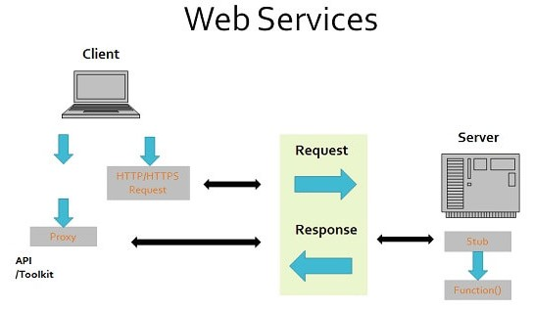?

1. Kerjakan Tugas Aplikasi TRANSAKSI CRUD (PHP MYSQL) dengan menggunakan WEB Service REST API Menggunakan Docker Container, Demo Tugas Maksimum Satu Minggu setelah UAS ?
2. Kerjakan Rangkuman Jawaban No 04 kedalam makalah, dikumpulkan pada saat DEMO tugas ?

*.Soal Nomor 1,2,3 Dikerjakan Pada Lembar Jawaban UAS Dijawab dan dikumpulkan di Ruang LPPM UBHARA Sebelum pukul 12.000

# ~ Selamat Mengerjakan ~